Музыка №3
Тема: «Праздничные дни»
ОО Художественно-эстетическое развитие
Тематическое занятие, посвящённое Дню Победы в средней группе.
Цель: Знакомство с государственным праздником — Днём Победы, нравственно - патриотическое воспитание детей.
Задачи:
1.Воспитывать у детей гордость и уважение к ветеранам ВОВ, памятникам посвященным ВОВ, чувство гордости за Родину.
2. Формировать навыки выразительного пения детей.
3. Развивать внимание ,зрительное и слуховое восприятие.
Ход занятия:
Взрослый: Ярок день с утра, чудесен, весь цветами он расцвел.
Слышу я звучанье песен, праздник в город мой пришел!
Знают этот праздник всюду, отмечают по стране,
Днем святым его все люди называют на Земле!
Песня "Праздник друзей"(муз.В.Костенко, сл.Э.Костиной, В.Болдыревой)
ipleer.com›song…Verizhnikov_-_Prazdnik_druzej/

9 мая - День Победы — самый великий и серьёзный праздник, как для России, так и для многих других стран мира. Он посвящен не только российским солдатам и офицерам, но и всем жителям
нашей Родины.
(слайд1 «С днём Великой Победы»)
Прочесть стихотворение «День Победы»(А. Усачёв)
Что такое День Победы?
Это утренний парад:
Едут танки и ракеты,
Марширует строй солдат.
Что такое День Победы?
Это праздничный салют.
Фейерверк взлетает в небо,
Рассыпаясь там и тут.
Что такое День Победы?
Это песни за столом,
Это речи и беседы.
Это дедушкин альбом.
Это фрукты и конфеты,
Это запахи весны…
Что такое День Победы –
Это значит нет войны. ( слайд 2 «Война»)
Взрослый: В годы Великой Отечественной войны весь народ поднялся на защиту Родины и наша армия, и женщины, и старики, даже дети. Трудной, тяжелой и страшной была эта война, много людей погибло в ней. Но армия с помощью народа победила врагов.
Песня «Армия родная» (муз.А.Лазаренко)
yosounds.ru›?song=Детский хор – Наша армия родная

Долгих четыре года длилась эта кровопролитная война. Весь наш народ
поднялся на борьбу с фашистами, каждый защищал свое Отечество. И назвали эту войну Великой Отечественной. Первыми приняли удар немецкой армии пехотинцы. Солдаты старались задержать врагов. Они стояли насмерть, самоотверженно дрались за каждый клочок родной земли (слайд 3(а)
На море сражались наши доблестные моряки. (слайд 3 (б)
А летчики бомбили войска противника на земле, принимали бои в воздухе.(слайд 3 (в) Слава солдатам, отдавшим жизнь за Родину! Слава военным морякам! Слава военным летчикам!
Песня «Самолёты» (муз.И.Кишко, сл.О.Марунич)
audio-vk4.ru›?mp3=.Детская – Самолёты
Жители оккупированных территорий тоже боролись с захватчиками. Две тысячи партизанских отрядов взрывали мосты, пускали под откос вражеские поезда . ( слайд 4 «Партизаны»)
Взрослый: В суровые годы войны наша страна жила под лозунгом «Всё для фронта! Всё для Победы!» Военные заводы были перевезены в тыл - на Урал, в Сибирь.Там взрослые и дети-подростки делали снаряды, ружья, пушки для солдат.(слайд)
Из деревень приносили хлеб и овощи в первую очередь для воюющих бойцов. (слайд)
Ведь чтобы хорошо сражаться, нужно быть сильным. После того как машинами убирали рожь и пшеницу, на поля выходили школьники. Они собирали оставшиеся колоски. Ни один колосок не должен был пропасть.
Наш народ мужественно сражался и победил. Но не все дожили до Великой
Победы. И с каждым годом все меньше остается участников войны, так как много лет прошло со дня Победы. Мы с вами должны с уважением и
благодарностью относиться к участникам войны и ко всем пожилым людям. В День Победы по всей нашей стране организуются праздничные парады. Ветераны войны, военные, студенты и учащиеся школ маршируют по главным площадям городов .
( слайд «Парад»)
Трубы гремят, барабаны гремят:
Мы начинаем военный парад.

Презентация на песню «День Победы»https://youtu.be/Wa2VFgcYbZk
Чтобы никто не забыл доблестных героев и их подвиги, по всей стране было
сооружено много памятников в память о героях войны. В нашем городе тоже есть такие памятники. (слайд «Памятники»)
Также в этот день люди возлагаютк военным памятникам венки и цветы. Обычно их приносят к «Вечному огню», который горит в каждом городе, чтобы люди никогда не забыли о том, как страшна война. Такой огонь есть и у нас в городе.
(слайд «Вечный огонь»)
70 лет назад кончилась самая кровопролитная война. Но память о тех, кто
отстоял мир для нас, жива в сердцах людей. (слайд «Салют»)
Вам поклон, солдаты, за цветущий май,
За рассвет над домом, за родимый край.
Поклонюсь, солдаты, вам за тишину,
За простор крылатый – вольную страну.
Пусть будет мир,
Пусть небо будет голубым,
Пусть в небе не клубится дым,
Пусть пушки грозные молчат,
И пулеметы не строчат,
Чтоб жили люди, города.
Мир нужен на земле всегда.
Песня «Пусть всегда будет солнце»
zaycev.net›pages/21640/2164082.shtml

СЛАЙДЫ:https://docs.google.com/viewerng/viewer?url=https://nsportal.ru/sites/default/files/2015/06/08/prezentatsiya_sr.gr_.2.ppt

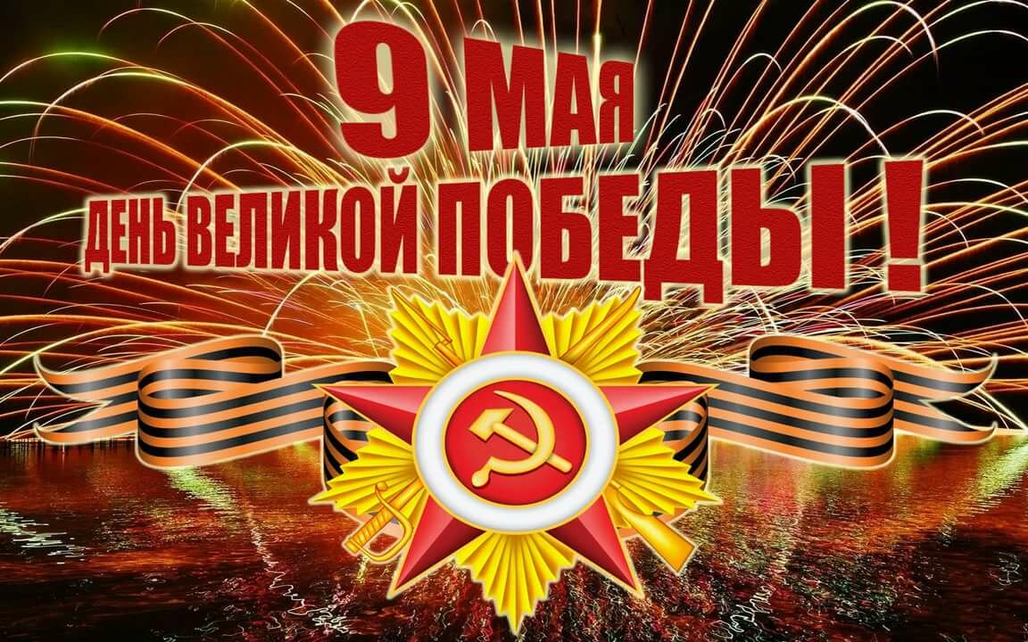
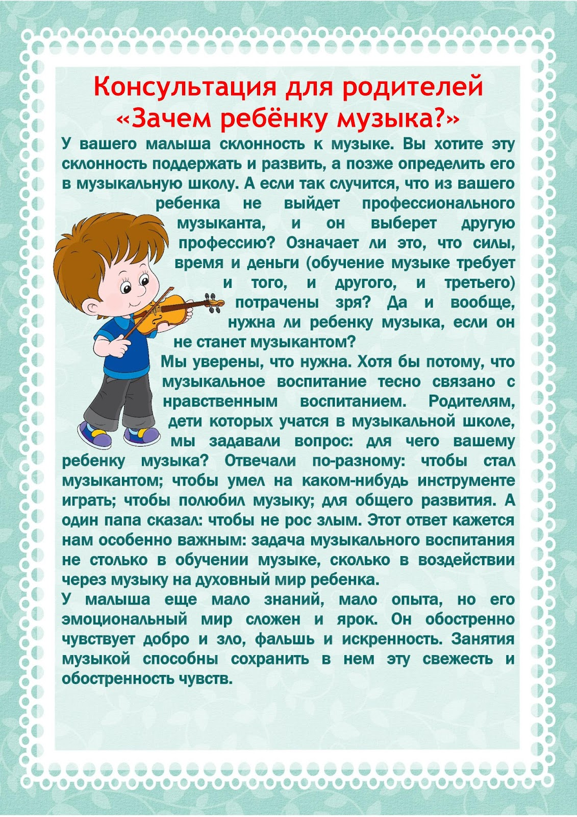
Музыка №4
Тема: «Праздничные дни»
ОО Художественно-эстетическое развитие
Цель: расширить представления детей среднего дошкольного возраста о весне.
Задачи: - приобщать детей среднего дошкольного возраста к игре на шумовых инструментах;
-развивать у детей среднего дошкольного возраста музыкальные способности;
-воспитывать у детей интерес к музыке.
Звучит «Весна пришла» из м/ф «Маша и Медведь» audio-vk4.ru›?mp3=весна пришла

В. Богатырева слова Д. Червяцова, ребенок садятся на стульчик и слушает.
Ход занятия
1.Организационный момент
Взрослый: Вот и утро наступило
Поздоровайся красиво!
Ребенок исполняет
Ребенок: С добрым утром с ясным днём
Вот так славно мы живём.
2.Музыкально ритмические движения
Взрослый: 1,2,3, и по порядку
Начинаем мы зарядку.
Помните, ребятки
Даже звери, даже птицы
Делают зарядку.
Взрослый и ребенок выполняют зарядку на песню «Зверобика» музыка Ю. Савельева, слова А. Хайта
hotplayer.ru›?s=зверобика

Взрослый: А теперь посиди и немного отдохни!

3.Объяснение нового материала
Взрослый включает звуки птиц, шум ручьяhttps://lalamus.net/music/%D0%B7%D0%B2%D1%83%D0%BA+%D1%80%D1%83%D1%87%D1%8C%D1%8F+%D0%B8+%D0%BF%D0%B5%D0%BD%D0%B8%D0%B5+%D0%BF%D1%82%D0%B8%D1%86
Взрослый: Слышишь, что звучит?
Ребенок: Звучит шум ручья, пение птиц.
Взрослый: Отгадай загадку:
«Я раскрываю почки,в зелёные листочки.
Деревья одеваю, посевы поливаю движения полна , зовут меня…
Ребенок: Весна .
Взрослый: Весной вся природа оживает.
День становится длинней
Светит солнышко теплей.
Появляются почки, затем раскрываются листочки.
Прочитаем пословицы и поговорки о весне.
Читают пословицы и поговорки о весне
-Весна да осень на дню погод восемь;
-Весенний дождь лишним не бывает;
-Матушка весна всем красна;
-Увидел грача – весну встречай;
-Хороший год по весне видно.
Взрослый: А есть вот такая интересная пословица о весне, послушайте
Без первой ласточки весна не обходится.
4.Игра на детских музыкальных инструментах
Взрослый: 1,2,3,4,5 – оркестр будет наш играть.( раздать шумовые инструменты)
Бубенцы, треугольники, маракасы и металлофон
На проигрыше – будет играть партия – треугольников;
1 куплет – играет партия маракасов;
2 куплет – партия бубенцов;
3 куплет – партия металлофонов.
Игра на шумовых инструментах на песню «Солнечная капель» на музыку С. Соснина, слова И. Вахрушевой zaycev.net›pages/24632/2463262.shtml

Взрослый: Вот какие музыканты просто славные таланты.
А теперь давайте вспомним весеннюю песенку, которая называется «Скворушка»
5.Певческая деятельность
Взрослый: Помните при пении не нужно кричать, нужно легко пропевать слова. Но при этом правильно должен работать артикуляционный аппарат.
Исполняют песню «Скворушка» на музыку Ю. Слонова, слова Л. Некрасовой
youtube.com›watch?v=vJ78F3EkxX0

6.Танец с подснежником(Под песню «Солнечная капель» С. Соснина ребенок танцует.) zaycev.net›pages/24632/2463262.shtml
Взрослый: Теперь предлагаю потанцевать и нисколько не скучать!
Под музыку ребенок танцует с подснежником. Взрослый хлопает в ладоши.
Взрослый: Вот мы и познакомились с весной! Какая она?
Ребенок: Весна весёлая, всё вокруг расцветает и поёт.
Взрослый: А теперь нужно исполнить заключительную попевку.
Взрослый и ребенок исполняют попевку
Светит солнышко опять вот и мы пойдём гулять!

